NASCIMENTO DE JESUS!
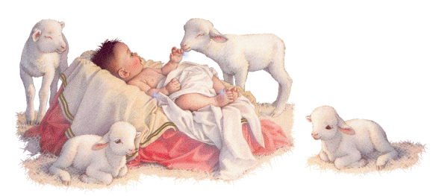


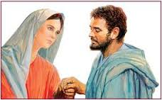

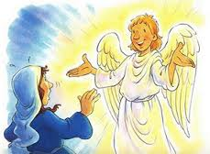

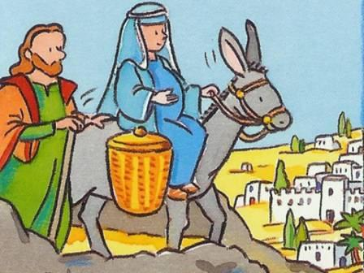

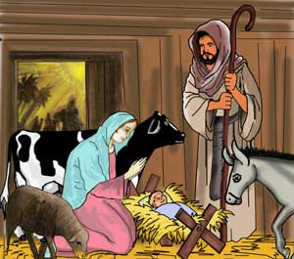
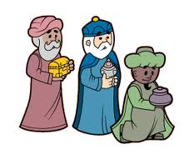

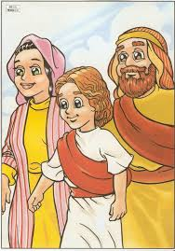

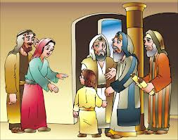

A HISTÓRIA CONTINUA NA PRÓXIMA AULA !!!

Nascimento de Jesus! | 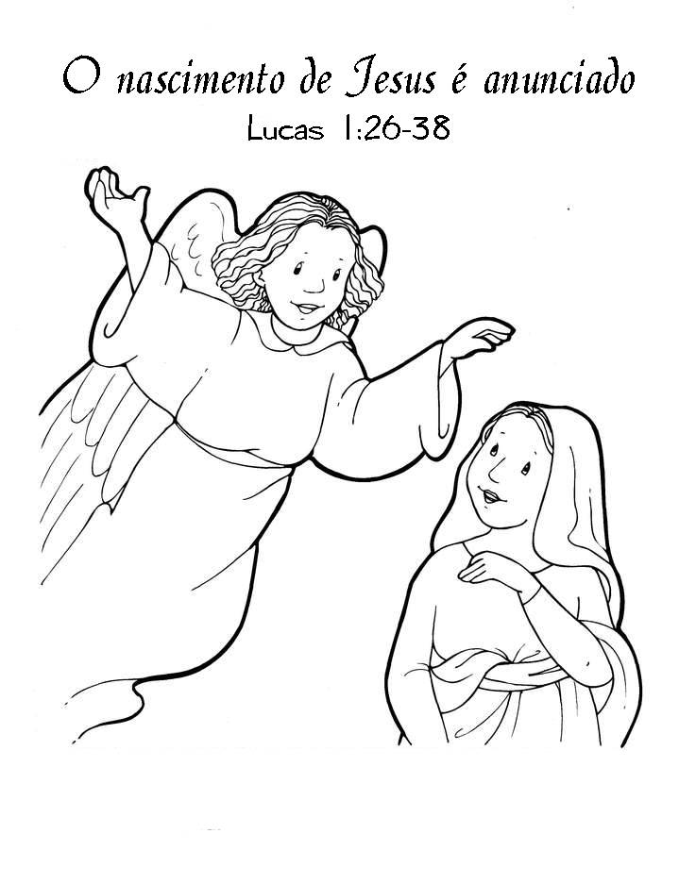  Um anjo avisou a Maria e a Jesus que Jesus ia nascer...
  JESUS FOI UM PRESENTE PARA A TERRA E PARA TODOS NÓS... | 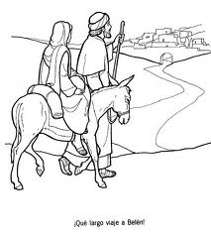  Quando Maria estava grávida, José e ela tiveram que ir até Belém, foi uma viajem bastante longa...
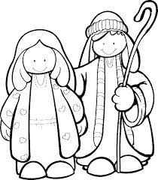  José e Maria se amavam muito e eram bastante religiosos... | 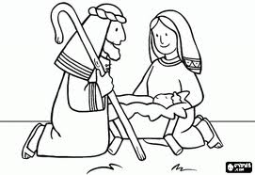  Jesus nasceu em uma estrebaria, junto aos animais..
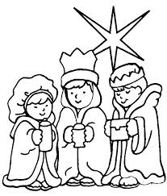  Os Magos foram lhe visitar, pois souberam que o Messias havia reencarnado... | E a história continua...
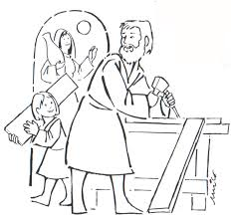

Jesus ajudava seus pais nas tarefas de casa, era um menino educado, estudioso e amoroso..
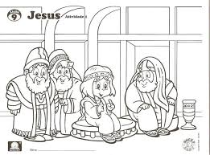

Adorava ir ao templo conversar com os estudiosos, e eles ficam impressionados com a sabedoria do Menino Jesus..

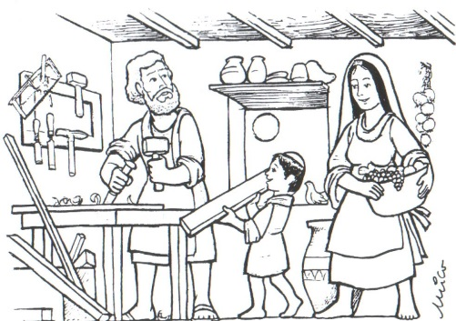  Jesus ajudava sua mãe no Tear e seu pai na carpintaria, ele era muito prestativo em casa, sempre disposto a auxiliar. | 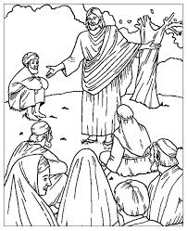  Jesus falava para multidões sobre o AMOR, PERDÃO, CARIDADE E HUMILDADE.
  Jesus sabia ler e escrever e provavelmente aprendeu em casa, pois não existiam escolar como hoje em dia. |   Jesus, após a morte de seu corpo físico, apareceu, em espírito, a alguns amigos. Comprovou, assim, que o espírito não morre e que a vida continua.
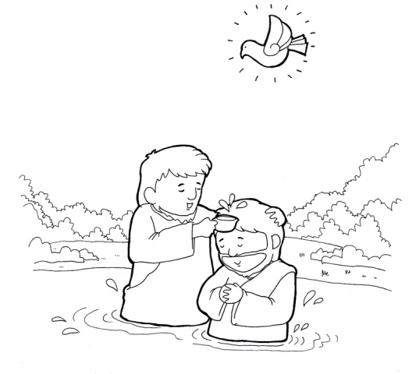  Jesus se batizou pois, naquela época era costume daquele povo, porém hoje já não há mais a necessidade de nos batizarmos. | Fim!!

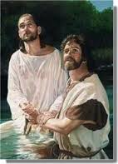

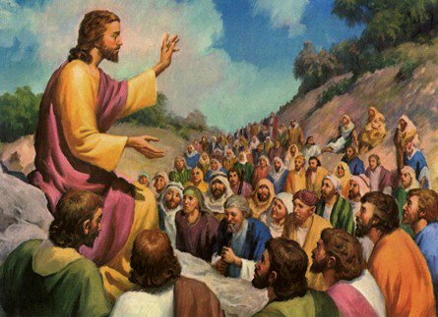



FIM!!
